2012 Android 應用程式設計比賽
上傳作品說明
重要日期
請於下列日期上傳作品：
海報初稿－2013年2月4日或以前
應用程式（App）及比賽時示範用的媒體（如：Powerpoint）－2013年2月20日或以前

上傳網站
大會雲端網站：http://box.easycloud.asia/owncloud/
各隊伍登入名稱及密碼已以短訊形式傳送給帶隊老師。
每隊將有200MB雲端空間。

檔案格式
請將檔案壓縮為一個*.zip檔案，並以隊伍的登入名稱命名。

上傳步驟
1. 進入http://box.easycloud.asia/owncloud/，使用預設的登入名稱及密碼登入。
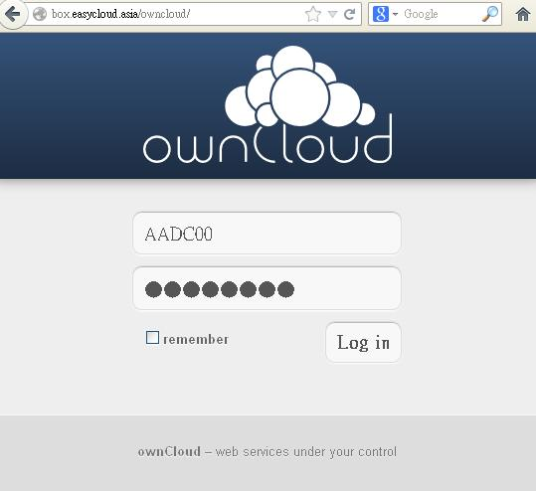
- 新增資料夾（資料夾名稱請命名為隊伍的登入名稱，如：AADC01、AADC02）
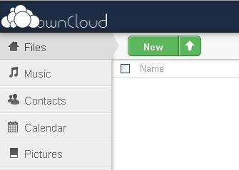
a)登入後先按下NEW

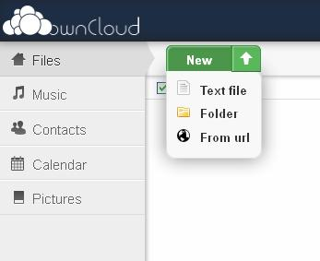
b)再在出現的選單裏按Folder

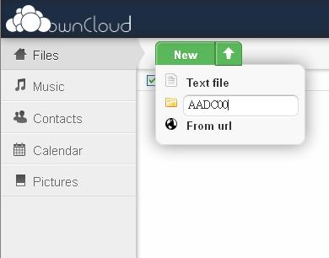
c) 資料夾名稱請鍵入隊伍的登入名稱，例如：AADC01、AADC02
- 將新增的資料夾分享給大會
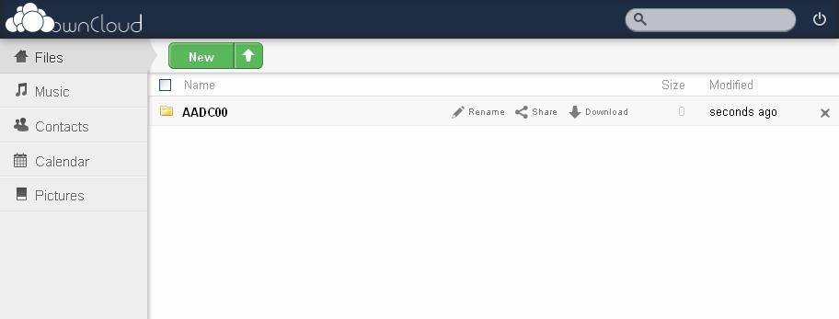
a)按下Share

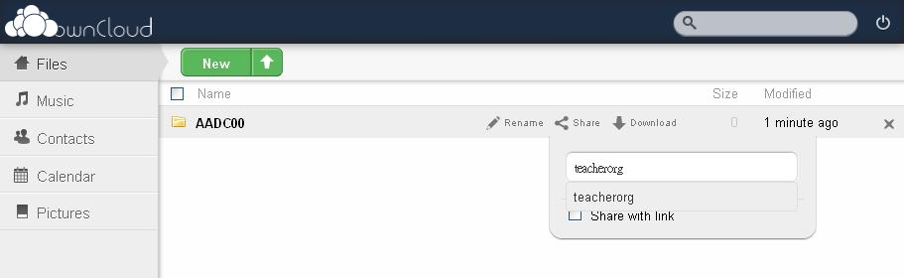
b)於空格鍵入teacherorg （大會名稱）
請按下相聯提示中的teacherorg

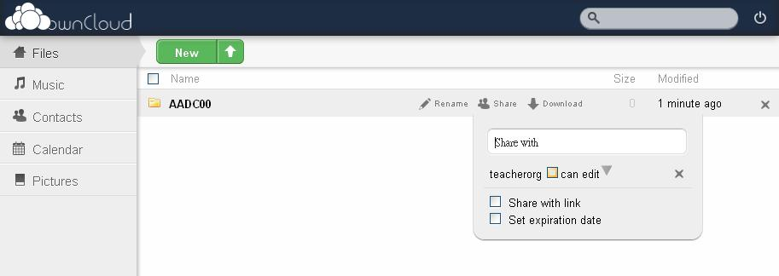
c)成功將資料夾分享至teacherorg
- 進入資料夾及上傳檔案
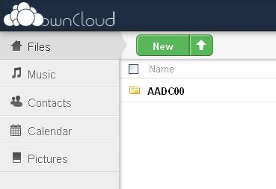
按一下進入已建立的資料夾

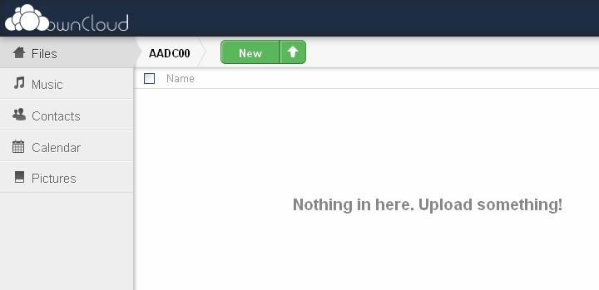
進入資料夾後，按下剪咀

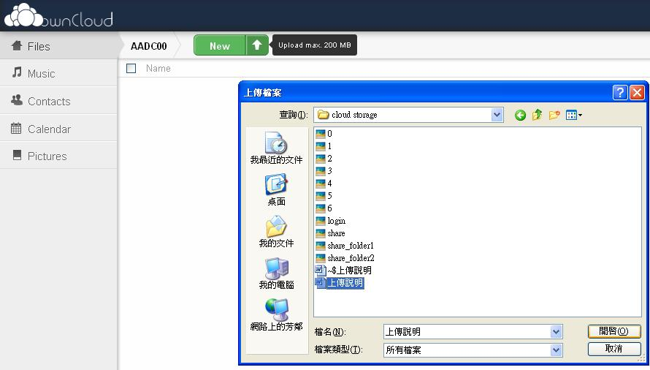
選取需要上載的檔案進行上載
- 上載完成
